Informe interno — Revisión y validación Matriz ESVAL
Empresa: Fundo Zapallar (000027)
Punto: Matriz ESVAL (000027-01)
Validación: 22-09-2026 · 11:50 → 15:00
Clasificación: Uso interno WES

1. Objetivo
Documentar las acciones realizadas en terreno sobre el medidor ultrasónico de Matriz ESVAL ante un desvío respecto del medidor de turbina Itron de ESVAL, y presentar el cálculo de validación del periodo revisado.

2. Resumen
La calidad de señal (DN/UP y Q) estaba dentro del umbral del fabricante. La primera comparación volumétrica mostró un desvío importante (230 L Itron vs 100 L ultrasónico). Se verificaron cables, se limpió la tubería y se renovó la silicona; luego se corrigió la configuración de cañería y el factor de escala. En la validación del 22-09-2026 el error entre ambos medidores fue de 2,9 %, aceptable según las tolerancias de fabricante.

3. Actividades realizadas

3.1 Calidad de señal
En el menú de diagnóstico se evaluó la calidad de señal entre transductores (DN/UP) y la calidad de sonido (Q). Ambos valores iniciales superaban el umbral del fabricante (> 60).
Parámetro | Inicial | Tras limpieza + silicona | Recomendación
DN / UP | 76.7 | 80 | > 60
Q | 93 | 96 | > 60

3.2 Comparación inicial por pulso
Se contrastó el volumen del ultrasónico WES contra el medidor de turbina Itron (referencia ESVAL) en la misma ventana de prueba.
Equipo | Volumen | Observación
Itron / ESVAL | 230 L | Referencia
Ultrasónico WES | 100 L | Misma ventana
Diferencia | 130 L | Desvío relevante

3.3 Continuidad de cables
Se verificó la continuidad eléctrica de los cables de los transductores. Resultado: correcta. No explica el desvío de volumen.

3.4 Limpieza de tubería y silicona
Antes de renovar la silicona se limpió la superficie de la tubería en la zona de los transductores. Tras el cambio de silicona mejoraron DN/UP y Q, pero no se resolvió la discrepancia volumétrica.
- DN / UP: 76.7 → 80
- Q: 93 → 96

3.5 Configuración de cañería
Se revisó el material en obra y se contrastó con la información de la sanitaria ESVAL.
- Marcado físico: EN545 / DN100 / PN16 (Fierro dúctil (EN545)).
- Diámetro según ESVAL: 118 mm (estaba en 110 mm).
- Lining: mortero inyectado — menú de cobertura con espesor 3 mm.
Tras aplicar 118 mm + mortero 3 mm, la diferencia bajó a aproximadamente 40 L.

3.6 Factor de escala M45
Con la prueba de 1 minuto (caudal turbina vs caudal ultrasónico menú 00) se calculó el nuevo factor de escala:
Nuevo M45 = 0,5934 × (460 L/min turbina / 87,05 L/min ultrasónico) = 3,1362.
El valor calculado supera el máximo del equipo (1,5). Se seteó el tope. La diferencia bajó a ~30 L, aún con desviación.

3.7 Ajuste final de diámetro
Según recomendación del manual, se aumentó el diámetro un 8 %: 118 → 127 mm. Tras ese ajuste ambos medidores quedaron en el mismo ciclo de lectura en terreno.
Parámetro | Antes / intermedio | Final
Material | Sin validar | Fierro dúctil (EN545)
Diámetro (mm) | 110 → 118 | 127
Cobertura | Sin mortero | Mortero 3 mm
Factor M45 | 0,5934 → calc. 3,1362 | Tope 1,5

4. Cálculo de validación

4.1 Itron vs ultrasónico WES (22-09, 11:50 → 15:00)
Lecturas del medidor Itron y del ultrasónico WES en la misma ventana. En el ultrasónico el totalizador NET se convierte a m³ multiplicando por 0,01.
Validación medidor Itron (ESVAL)
ANÁLISIS | FECHA INICIAL | LECTURA (m³) | FECHA FINAL | LECTURA (m³) | CONSUMO m³ | HORAS
Matriz ESVAL | 22-09-2026 11:50 | 383.956,27 | 22-09-2026 15:00 | 383.978,01 | 21,74 | 3,2

Validación medidor ultrasónico WES (NET × 0,01)
ANÁLISIS | FECHA INICIAL | LECTURA (m³) | FECHA FINAL | LECTURA (m³) | CONSUMO m³ | HORAS
Matriz ESVAL | 22-09-2026 11:50 | 18.119,06 | 22-09-2026 15:00 | 18.141,45 | 22,39 | 3,2

Total Itron (lectura) | 21,74 m³
Total ultrasónico WES | 22,39 m³
% Error | 2,9 %

Error = 1 − (21,74 / 22,39) = 2,9 %. Aceptable frente a tolerancias de fabricante (ultrasónico ±1 %, Itron ±5 %).

4.2 Itron vs app WES (22-09 15:00 → 23-09 17:00)
Validación con lecturas fotográficas del medidor Itron (ESVAL) y el consumo registrado en la app WES en el mismo periodo. App: horas 16 a 23 del 22-09 + horas 00 a 16 del 23-09.
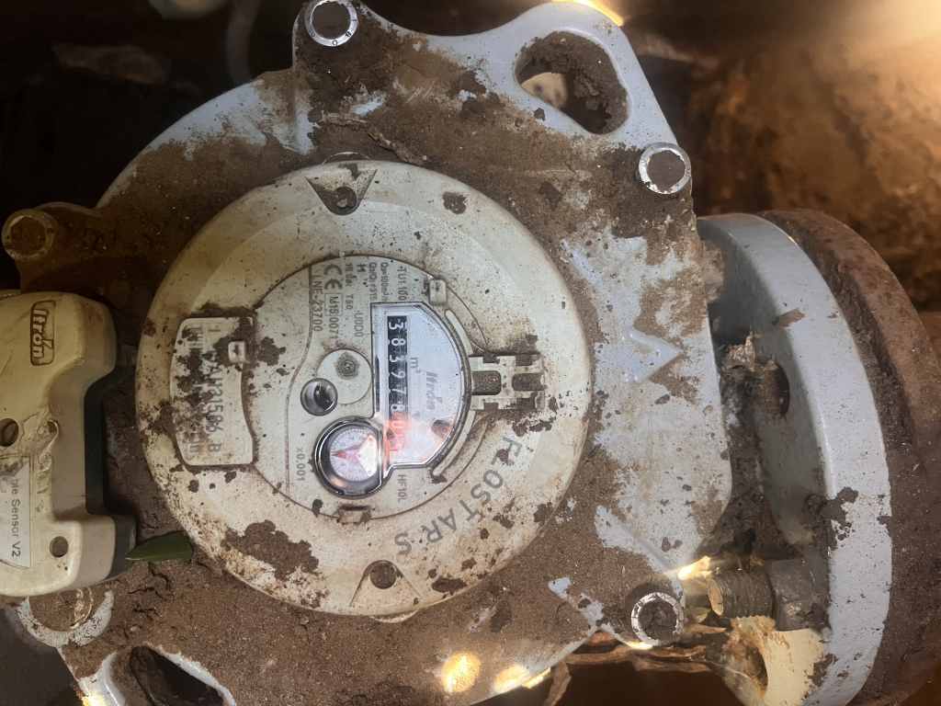 | 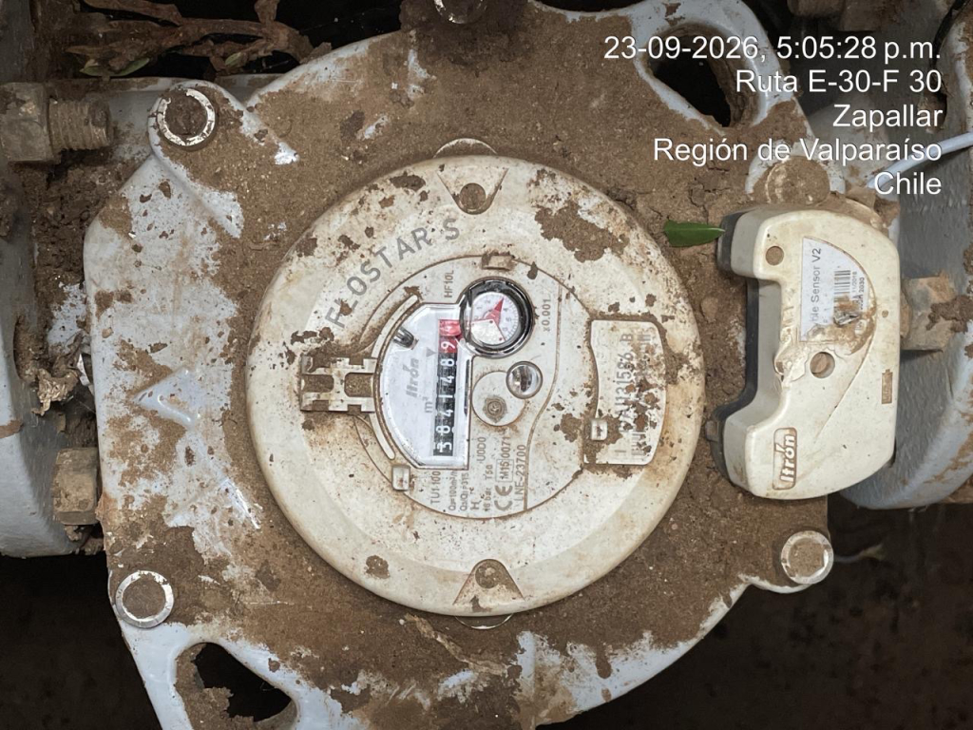
Itron — 22-09-2026 15:00 | Itron — 23-09-2026 17:00

Validación Matriz ESVAL — medidor Itron
ANÁLISIS | FECHA INICIAL | LECTURA (m³) | FECHA FINAL | LECTURA (m³) | CONSUMO m³ | HORAS
Matriz ESVAL | 22-09-2026 15:00 | 383.978,01 | 23-09-2026 17:00 | 384.148,90 | 170,89 | 26

Total App WES | 175,41 m³
Total Lectura Itron | 170,89 m³
% Error | 2,6 %

En base a las lecturas, el rango de error entre la lectura del medidor Itron y la app WES es de un 2,6 % (1 − 170,89/175,41).

5. Conclusión
El desvío inicial no se debió a calidad de señal ni a cableado. La limpieza y la silicona mejoraron los indicadores de señal, pero no el volumen. La corrección de diámetro, mortero y factor de escala (tope 1,5), más el ajuste final a 127 mm, alineó ambos medidores en terreno. Validación Itron vs ultrasónico (22-09): error 2,9 %. Validación Itron vs app (15:00 del 22 → 17:00 del 23): error 2,6 %. Ambos resultados son aceptables según las tolerancias de fabricante.
Documento interno WES · Fundo Zapallar · generado 23-09-2026 23:02.

